Materialen hst. 11

Ambt of dienst?

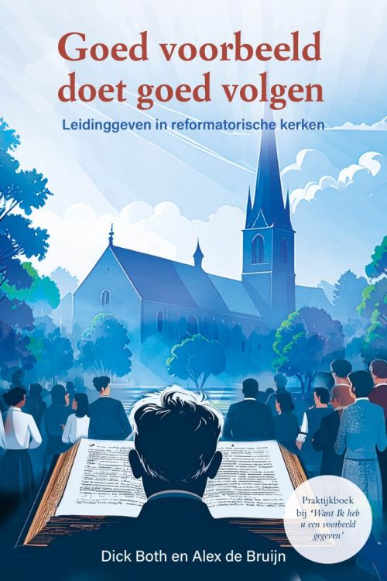
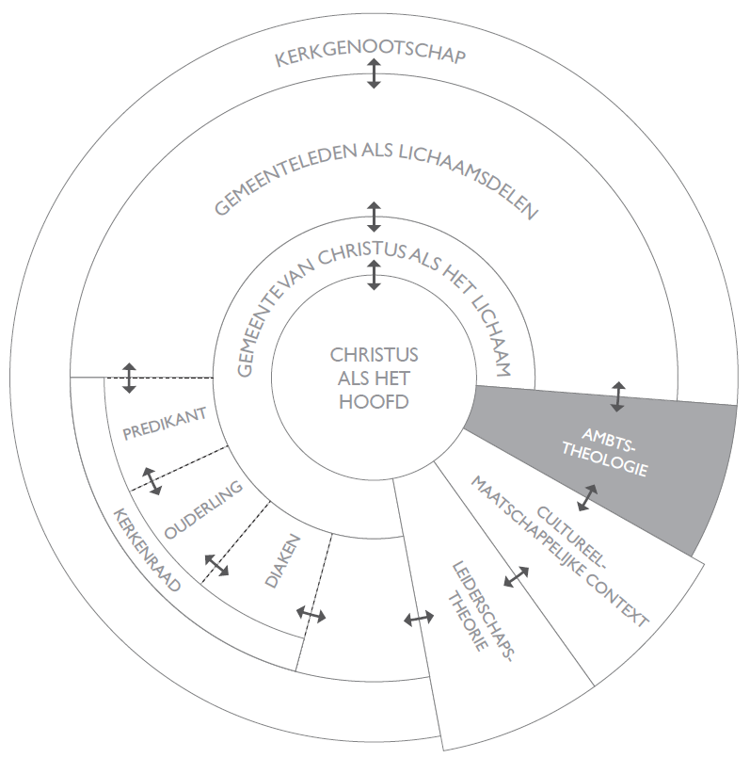

Instrumenten
De ouderlingen en predikanten die zijn geïnterviewd in het kader van het promotieonderzoek is gevraagd of zij (ook) ervaren dat het bijzondere ambt in de kerk in crisis is. De reactie is aarzelend en genuanceerd. De meeste respondenten ervaren niet zozeer een crisis van het ambt als wel een crisis in kerkelijk Nederland, een crisis rondom het gezag van Gods Woord en de autoriteit van de Bijbel. Voor sommigen vloeit hier een crisis van of voor het ambt uit voort. Zo wordt het volgende gezegd:

Het gezag van de Bijbel is minder vanzelfsprekend. Dat zal zeker ook te maken hebben met het gezag van het ambt. En dan moet de dominee het vooral waarmaken door zijn persoonlijkheid, uitstraling en charisma.

Moderne maatschappelijke tendensen kunnen het eigene van de kerk en de kerkinrichting doen vergeten. Dat zie je de kop opsteken als er een conflict is. Dan krijg je een soort botsing tussen kerkenraad en gemeente. Dat moet ons alert doen zijn.

Ervaar je een ambt in crisis? Op welke aspecten van het ambtelijk werk ervaar je die crisis wel? En waar minder of niet? Hoe ga je hiermee om?

Verder lezen
- www.christelijkeleider.nl/content/uploads/2024/11/Both-2024-Lezing-symposium-Leiderschap-RMU-TUA-Macht-of-gezag.pdf
- https://www.theologie.nl/ambt-en-of-dienst/

